Министерство науки и высшего образования Российской Федерации

Федеральное государственное автономное учреждение высшего образования

«Пермский национальный исследовательский политехнический университет»

ПНИПУ

**ЛАБОРАТОРНАЯ РАБОТА**

«**Работа с массивом, путём передачи его в функцию**»

**Выполнил:**

студент группы РИС-23-2б

Борисов Никита Андреевич

**Проверила:**

доцент кафедры ИТАС

О.А. Полякова

Пермь, 2024 г.

**Задача:**

Организовать обработку массива с использованием функции: передать массив как параметр функции. По варианту 24 решить задачу: «Определить сколько элементов двумерного массива больше любого элемента на главной диагонали».

**Анализ:**

Существует возможность косвенно изменить значения переменных, передаваемых в виде параметров: с помощью указателя в вызываемую функцию можно передать адрес любого объекта из вызывающей программы. Если указатель разыменовать, то получится значение, записанное по этому адресу. Если в качестве параметра функции используется обозначение массива, то на самом деле в функцию передается адрес первого элемента массива.

**Решение:**

Создаём двумерный массив и заполняем его числами. Передаём массив в функцию как параметр. Используем первую размерность массива как неизвестную. В теле функции сначала ищем минимальное число с главной диагонали матрицы. Потом сравниваем его со всеми элементами массива. Если это число оказывается больше минимального элемента, увеличиваем значение счётчика.

**Моделирование:**

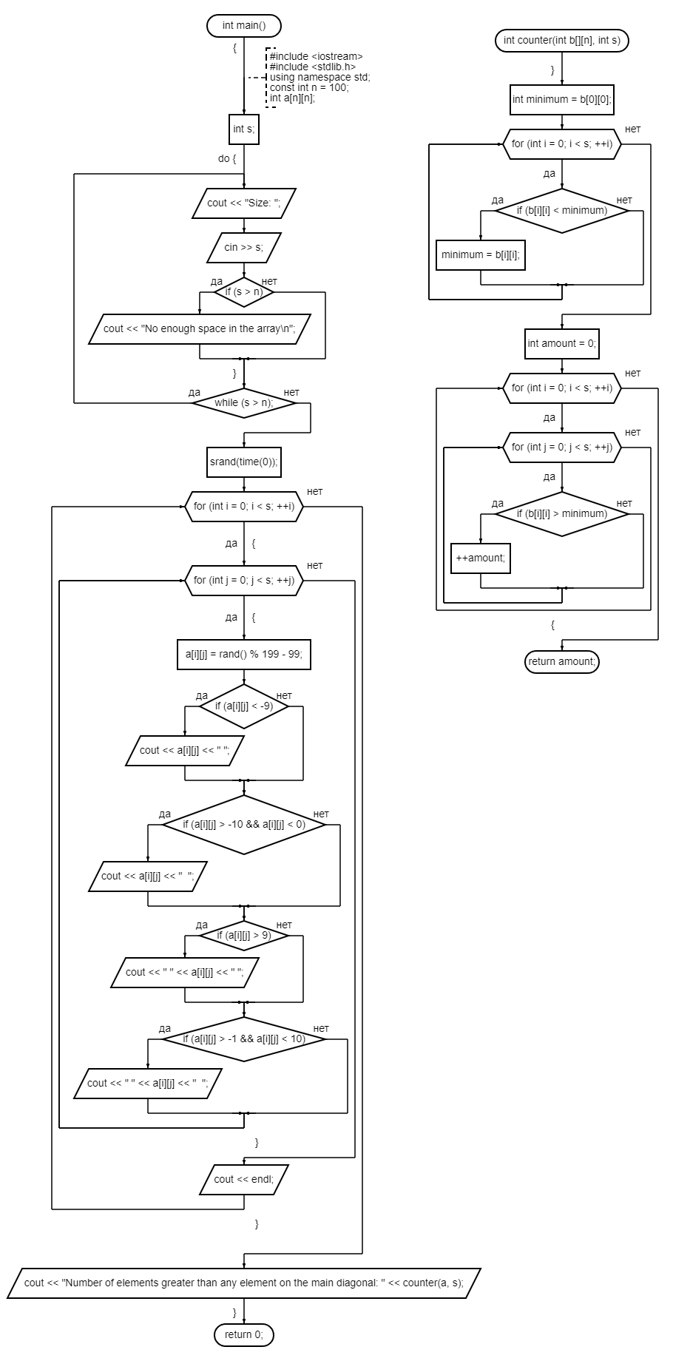

**Результаты работы программы:**

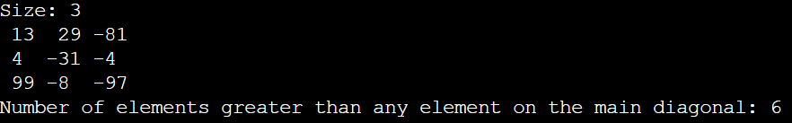

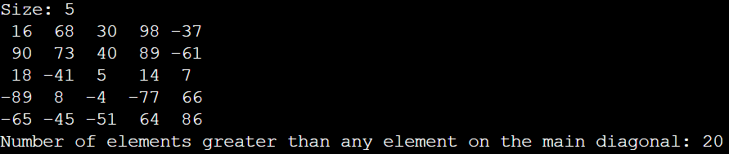

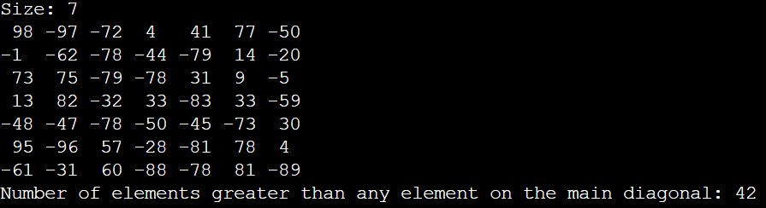

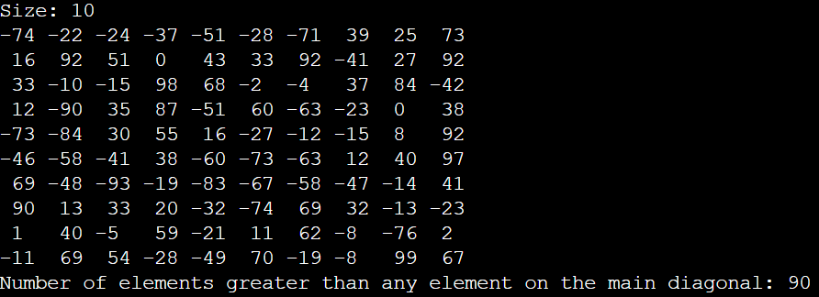

**Код программы:**

*processing_a_two-dimensional_array_using_the_function.cpp*

#include <iostream>

#include <stdlib.h>

using namespace std;

const int n = 100; // Порядок квадратной матрицы

int a[n][n];

int counter(int b[][n], int s) { // Используем первую размерность массива как неизвестную

// Поиск минимального элемента с главной диагонали

int minimum = b[0][0];

for (int i = 0; i < s; ++i) if (b[i][i] < minimum) minimum = b[i][i];

// Подсчёт количества элементов массива, больших, чем минимальный элемент главной диагонали

int amount = 0;

for (int i = 0; i < s; ++i) for (int j = 0; j < s; ++j) if (b[i][i] > minimum) ++amount;

return amount;

}

int main() {

// Установка границ массива

int s;

do {

cout << "Size: ";

cin >> s;

if (s > n) cout << "No enough space in the array\n";

} while (s > n);

// Заполнение матрицы случайными числами и вывод в консоль

srand(time(0));

for (int i = 0; i < s; ++i) {

for (int j = 0; j < s; ++j) {

a[i][j] = rand() % 199 - 99; // Числа от -99 до 99

if (a[i][j] < -9) cout << a[i][j] << " "; // Числа от -99 до -10

if (a[i][j] > -10 && a[i][j] < 0) cout << a[i][j] << " "; // Числа от -9 до -1

if (a[i][j] > 9) cout << " " << a[i][j] << " "; // Числа от 10 до 99

if (a[i][j] > -1 && a[i][j] < 10) cout << " " << a[i][j] << " "; // Числа от 0 до 9

}

cout << endl;

}

cout << "Number of elements greater than any element on the main diagonal: " << counter(a, s); // Массив передаётся в функцию как параметр

return 0;

}

**Ссылка на Git:** <https://github.com/Exateym/Study>